26.10.2020r. poniedziałek

Temat: Oto ja - ratownik. Działania małego ratownika. Udzielanie pierwszej pomocy – ćwiczenia.

Dzień dobry!
Dzisiaj proszę żebyście przeczytali sobie poniższe informacje i zapoznali się ze stroną z podanego poniżej linku.

Pod pojęciem ratownictwo rozumiemy niesienie pomocy w nagłych wypadkach, zwłaszcza zagrażających zdrowiu i życiu, czyli naukę o sposobach niesienia pierwszej pomocy. We współczesnym świecie posiadanie umiejętności udzielania pierwszej pomocy stało się niezbędne. Od posiadanej wiedzy i umiejętności zależy, czy potrafimy zadbać o własne bezpieczeństwo oraz czy uratujemy czyjeś życie. Dzieci od najmłodszych lat muszą znać zasady bezpiecznego zachowania się, powinny mieć świadomość zagrożeń jakie mogą stanąć im na drodze. Światowa praktyka donosi, że również dzieci mogą służyć pomocą w nagłych wypadkach i jednocześnie mobilizować osoby dorosłe do aktywności w tym zakresie. Dlatego nauka udzielania pierwszej pomocy, znajomość zasad bezpieczeństwa i wiedza na temat reagowania w sytuacjach zagrażających życiu i zdrowiu są nieodzownym elementem edukacji od najmłodszych lat.

W poniższym linku znajdziecie dużo niezbędnych informacji oraz filmików na temat udzielania pierwszej pomocy przedmedycznej. Proszę zapoznajcie się z nimi.

https://www.wosp.org.pl/uczymy-ratowac/pierwsza-pomoc-materialy

Po zapoznaniu się z materiałami wykonajcie dwie karty pracy.

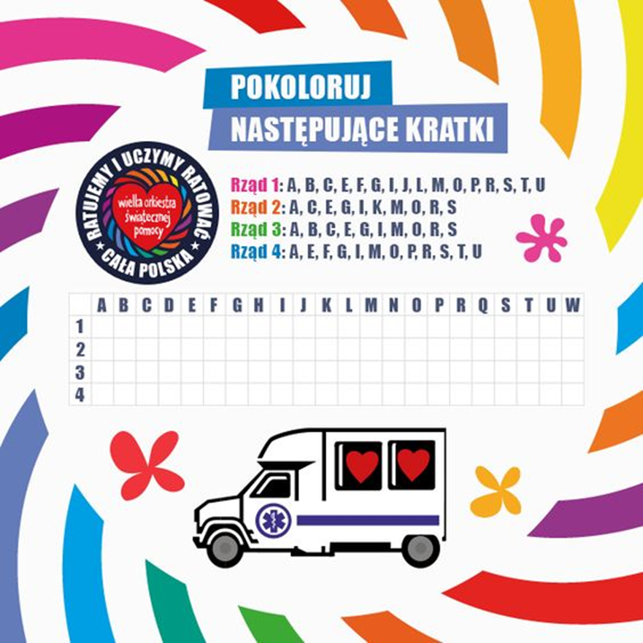

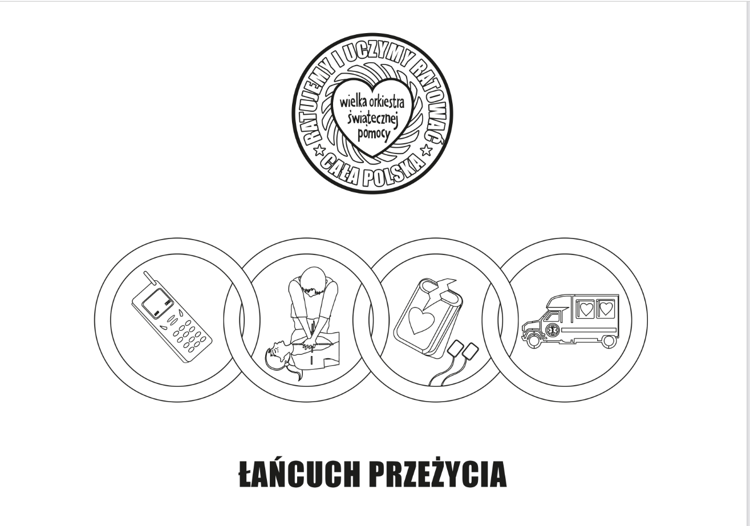

Wszystkie najważniejsze informacje na temat udzielenia pierwszej pomocy :
